KHOA KỸ THUẬT VÀ CÔNG NGHỆ  
**BỘ MÔN CÔNG NGHỆ THÔNG TIN**



**CHUYÊN ĐỀ ASP.NET**

**HỌC KỲ …5…, NĂM HỌC …2025......**

**WEBSITE ĐẶT LỊCH HẸN**

**KHÁM BỆNH NGOÀI GIỜ**

*Giáo viên hướng dẫn:*

Họ tên: ThS. Đoàn Phước Miền

*Sinh viên thực hiện:*

Họ tên: Hồ Văn Khởi

MSSV: 170123221

Lớp: DK23TTC10

*Trà Vinh, tháng…02……… năm…2025………….*

***Trà Vinh, tháng 02 năm 2025***

**CỘNG HOÀ XÃ HỘI CHỦ NGHĨA VIỆT NAM**

**Độc lập – Tự do – Hạnh Phúc**

**\*\*\*\*\*\*\***

**PHIẾU NHẬN XÉT CỦA GIÁO VIÊN HƯỚNG DẪN**

Sinh viên: Hồ Văn Khởi............................................ MSSV: 170123221.......................

Ngành: Công Nghệ Thông Tin..........................................................................................

Tên đề tài: Xây dựng website đặt lịch hẹn khám bệnh ngoài giờ

Giáo viên hướng dẫn: ………...........................................................................................

**NHẬN XÉT**

........................................................................................................................................... ........................................................................................................................................... ........................................................................................................................................... ........................................................................................................................................... ........................................................................................................................................... ........................................................................................................................................... ........................................................................................................................................... ........................................................................................................................................... ........................................................................................................................................... ........................................................................................................................................... ........................................................................................................................................... ........................................................................................................................................... ........................................................................................................................................... ...........................................................................................................................................Trà Vinh, ngày … tháng … năm 2025

Giáo viên hướng dẫn

**LỜI CẢM ƠN**

Trong khoảng thời gian làm đồ án tốt nghiệp, tôi đã nhận được nhiều sự giúp đỡ, đóng góp ý kiến và sự dẫn dắt chỉ bảo nhiệt tình của thầy cô, gia đình và bạn bè.

Tôi xin gửi lời cảm ơn chân thành đến giáo viên hướng dẫn – ThS. Đoàn Phước Miền - Trường Đại học Trà Vinh người đã tận tình hướng dẫn, chỉ bảo tôi trong suốt quá trình làm khoá luận.

Tôi cũng xin gửi cảm ơn chân thành nhất tới các thầy cô giáo trong trường Đại học Trà Vinh đã dạy dỗ cho tôi kiến thức về các môn đại cương cũng như các môn chuyên ngành, giúp tôi có được cơ sở lý thuyết vững vàng và tạo điều kiện giúp đỡ tôi trong suốt quá trình tôi tham gia học tập.

Cuối cùng, tôi xin chân thành cảm ơn gia đình và bạn bè, những người luôn ở bên cạnh đã luôn tạo điều kiện, quan tâm, giúp đỡ, động viên tôi trong suốt quá trình học tập và hoàn thành đề án tốt nghiệp.

Với điều kiện về thời gian cũng như lượng kiến thức về đề tài rất rộng mà kinh nghiệm còn hạn chế của một học viên, đề án này không thể tránh được những thiếu sót. tôi rất mong nhận được sự chỉ bảo, đóng góp ý kiến của các thầy cô để tôi có điều kiện bổ sung, nâng cao ý thức của mình, phục vụ tốt hơn công tác thực tế sau này.

Tôi xin trân thành cảm ơn!

**SINH VIÊN THỰC HIỆN**

**MỤC LỤC**

PHẦN MỞ ĐẦU 1

1. Lý do chọn đề tài 1

2. Mục tiêu nghiên cứu 1

3. Đối tượng và Phạm vi nghiên cứu 1

4. Phương pháp nghiên cứu 2

CHƯƠNG 1. CƠ SỞ LÝ THUYẾT 3

1.1. Tổng quan về Web API 3

1.2. ASP.NET và mẫu kiến trúc MVC 7

1.3. Ngôn ngữ C#, JavaScript, HTML, CSS trong xây dựng website 9

1.4. SQL Server 10

1.5. Entity Framework và LINQ. 12

CHƯƠNG 2. THỰC HIỆN HÓA NGHIÊN CỨU 16

2.1. Mô tả bài toán 16

2.2. Yêu cầu 17

2.3. Mô hình Cơ sở dữ liệu 22

2.4. Mô hình Data Flow Diagram 27

CHƯƠNG 3. KẾT QUẢ THỰC NGHIỆM 31

3.1. Chức năng Người dùng 31

3.2. Chức năng Khám bệnh 33

3.3. Chức năng Quản lý 38

CHƯƠNG 4. KẾT LUẬN VÀ HƯỚNG PHÁT TRIỂN 41

4.1 Ưu điểm 41

4.2 Nhược điểm 41

4.3 Hướng phát triển 42

**DANH MỤC HÌNH**

Hình 1.1. Cấu trúc REST 4

Hình 1.2. Mô hình ASP.NET MVC 7

Hình 1.3. Hệ quản trị CSDL SQL Server 11

Hình 1.4. Các thành phần cơ bản trong SQL Server 11

Hình 1.5. Kiến trúc của Entity Framework 13

Hình 1.6. Luồng khởi tạo database 14

Hình 1.7. Định nghĩa lớp Context không có đối số truyền vào 15

Hình 1.8. Định nghĩa lớp Context truyền vào tên của database 15

Hình 2.1. Biểu đồ ngữ cảnh của hệ thống 16

Hình 2.2 Sơ đồ phân rã chức năng nghiệp vụ của hệ thống 19

Hình 2.3 Cơ sở dữ liệu và các mối quan hệ p1 22

Hình 2.4 Cơ sở dữ liệu và các mối quan hệ p2 23

Hình 2.5. Data Flow Diagram mức 0 của hệ thống 27

Hình 2.6. Data Flow Diagram mức 1 của tiến trình khám bệnh 28

Hình 2.7. Sơ đồ luồng dữ liệu mức 1 của tiến trình chữa bệnh 29

Hình 2.8. Sơ đồ luồng dữ liệu mức 1 của tiến trình báo cáo 30

Hình 3.1. Chức năng Đăng ký 31

Hình 3.2. Chức năng Đăng nhập 32

Hình 3.3. Chức năng Cung cấp thông tin gói dịch vụ. 33

Hình 3.4. Chức năng Lập phiếu yêu cầu khám bệnh. 34

Hình 3.5. Chức năng Tìm bác sĩ 35

Hình 3.6. Chức năng Hồ sơ bệnh án cá nhân 36

Hình 3.7. Chức năng hỏi đáp 37

Hình 3.8. Chức năng Quản lý Bệnh án 38

Hình 3.9. Chức năng quản lý Bác sĩ 39

Hình 3.10. Chức năng Quản lý Hỏi Đáp 39

Hình 3.11. Chức năng Quản lý lịch khám 40

**DANH MỤC BẢNG BIỂU**

Bảng 1. Các chức năng chi tiết 17

Bảng 2. Bảng BaiViet 24

Bảng 3. Bảng BenhNhan 24

Bảng 4. Bảng CaKham 25

Bảng 5. Bảng ChiNhanh 25

Bảng 6. Bảng DangNhap 26

**TÓM TẮT**

Trong bối cảnh nhu cầu khám chữa bệnh ngày càng tăng cao, hệ thống quản lý bệnh viện hiện đại đóng vai trò quan trọng trong việc tối ưu hóa quy trình hoạt động và nâng cao chất lượng dịch vụ. Tại Bệnh viện Đa khoa Thiên Đức, quá trình quản lý bệnh nhân vẫn còn thực hiện thủ công, gây khó khăn trong việc theo dõi thông tin bệnh nhân, quản lý hồ sơ và thanh toán viện phí. Vì vậy, việc nghiên cứu và xây dựng hệ thống quản lý bệnh viện tự động hóa là rất cần thiết.

Mục tiêu của nghiên cứu này là thiết kế và xây dựng một hệ thống quản lý bệnh viện nhằm tự động hóa các quy trình khám chữa bệnh từ tiếp nhận bệnh nhân, quản lý hồ sơ, theo dõi điều trị, đến thanh toán viện phí và báo cáo thống kê. Hệ thống này giúp giảm thiểu thời gian chờ đợi, hỗ trợ bác sĩ trong việc tra cứu hồ sơ, tối ưu hóa quy trình thanh toán, và cung cấp công cụ báo cáo nhanh chóng cho ban lãnh đạo.

Nghiên cứu này tập trung vào các quy trình nghiệp vụ hiện tại của bệnh viện, phân tích các hạn chế của phương thức quản lý thủ công, và đề xuất giải pháp phần mềm hỗ trợ. Các chức năng chi tiết của hệ thống bao gồm cung cấp thông tin dịch vụ, lập phiếu yêu cầu khám bệnh, lập bản kê chi phí, kết quả xét nghiệm, phác đồ điều trị, lập phiếu thu, và báo cáo.

Hệ thống sẽ giúp bệnh viện giảm thiểu sai sót, tiết kiệm thời gian và chi phí, cải thiện trải nghiệm bệnh nhân, đồng thời hỗ trợ ban lãnh đạo trong việc đưa ra quyết định kịp thời. Tuy nhiên, hệ thống cũng đối mặt với một số thách thức như chi phí đầu tư ban đầu, yêu cầu đào tạo nhân viên và bảo mật thông tin.

# PHẦN MỞ ĐẦU

## 1. Lý do chọn đề tài

Trong bối cảnh nhu cầu khám chữa bệnh ngày càng tăng cao, hệ thống quản lý bệnh viện đóng vai trò quan trọng trong việc tối ưu hóa quy trình hoạt động, nâng cao chất lượng dịch vụ và giảm tải cho đội ngũ y bác sĩ. Tuy nhiên, tại Bệnh viện Đa khoa Thiên Đức, quá trình quản lý bệnh nhân vẫn còn thực hiện theo phương pháp thủ công, gây nhiều khó khăn trong việc theo dõi thông tin bệnh nhân, quản lý hồ sơ, thanh toán viện phí và báo cáo tình hình hoạt động. Vì vậy, việc nghiên cứu và xây dựng hệ thống quản lý bệnh viện hiện đại là cần thiết để đáp ứng nhu cầu thực tiễn, nâng cao hiệu suất hoạt động và cải thiện trải nghiệm của bệnh nhân.

## 2. Mục tiêu nghiên cứu

Mục tiêu của nghiên cứu này là thiết kế và xây dựng một hệ thống quản lý bệnh viện hiện đại, giúp tự động hóa các quy trình khám chữa bệnh, từ khâu tiếp nhận bệnh nhân, quản lý hồ sơ, theo dõi quá trình điều trị đến thanh toán viện phí và báo cáo thống kê. Hệ thống sẽ giúp:

* Giảm thiểu thời gian chờ đợi và tăng độ chính xác trong việc tiếp nhận thông tin bệnh nhân.
* Hỗ trợ bác sĩ trong việc tra cứu hồ sơ bệnh án và lịch sử điều trị.
* Tối ưu hóa quy trình thanh toán, giúp bệnh nhân thuận tiện hơn trong các giao dịch tài chính.
* Cung cấp công cụ báo cáo nhanh chóng, hỗ trợ ban lãnh đạo trong việc ra quyết định.

## 3. Đối tượng và Phạm vi nghiên cứu

Đối tượng nghiên cứu: Hệ thống quản lý bệnh viện với trọng tâm là quy trình tiếp nhận, khám bệnh, chữa bệnh, thanh toán và báo cáo tại Bệnh viện Đa khoa Thiên Đức.

Phạm vi nghiên cứu:

* Tìm hiểu về các quy trình nghiệp vụ hiện tại của bệnh viện.
* Phân tích các hạn chế của phương thức quản lý thủ công.
* Đề xuất giải pháp phần mềm hỗ trợ quản lý bệnh viện.
* Thiết kế và mô phỏng hệ thống quản lý bệnh viện.
* Đánh giá hiệu quả của hệ thống đề xuất.

## 4. Phương pháp nghiên cứu

* Phương pháp thu thập dữ liệu: Khảo sát bệnh viện để hiểu rõ các quy trình quản lý hiện tại.Thu thập tài liệu liên quan đến hệ thống quản lý bệnh viện hiện đại.
* Phương pháp phân tích và thiết kế hệ thống: Phân tích quy trình nghiệp vụ hiện tại và xác định những điểm cần cải thiện. Xây dựng mô hình dữ liệu và thiết kế hệ thống phù hợp với yêu cầu của bệnh viện.
* Phương pháp thử nghiệm và đánh giá: Xây dựng phiên bản thử nghiệm của hệ thống. Đánh giá mức độ hiệu quả của hệ thống thông qua phản hồi từ bệnh viện.

# CHƯƠNG 1. CƠ SỞ LÝ THUYẾT

## 1.1. Tổng quan về Web API

API là viết tắt của Application Programming Interface (giao diện lập trình ứng dụng) phương thức kết nối với các thư viện và ứng dụng khác. Windows có nhiều API, và Twitter cũng có web API, tuy nhiên chúng thực hiện các chức năng khác nhau, với mục tiêu khác nhau. Nó chính là một phần mềm giao tiếp được sử dụng bởi các ứng dụng khác nhau. Nó cũng giống như bàn phím là thiết bị dùng để giao tiếp giữa người sử dụng và máy tính, API là một phần mềm giao tiếp giữa chương trình và hệ điều hành.

Những điểm nổi bật của API:

* Đây là một trong những framework mới sẽ giúp ít cho bạn trong việc xây dựng các HTTP service một cách rất đơn giản và nhanh chóng.
* Mã nguồn mở nên bạn có thể được sử dụng bởi bất kì một client nào hỗ trợ XML, JSON.
* Nó cũng có khả năng hỗ trợ đầy đủ các thành phần HTTP: URI, request/response headers, caching, versioning, content forma.
* Bạn có thể sử dụng các host nằm trong phần ứng dụng hoặc trên IIS.
* Một kiểu kiến trúc vô cùng phù hợp dành cho các thiết bị trang bị băng thông giới hạn như smartphone, tablet.
* Thường nó có định dạng dữ liệu là JSON, XML hoặc một kiểu dữ liệu bất kỳ.

Hiện nguyên lý REST và cấu trúc dữ liệu RESTful được biết đến rất rộng rãi trong giới lập trình, nhưng vẫn có nhiều người hay nhầm lẫn. Bản thân REST không phải là một loại công nghệ, mà là phương thức tạo API với nguyên lý tổ chức nhất định. Những nguyên lý này nhằm hướng dẫn lập trình viên tạo môi trường xử lý API request được toàn diện hơn.

REST là viết tắt của Representational State Transfer. Giải thích đơn giản, REST là một loạt hướng dẫn và dạng cấu trúc dùng cho việc chuyển đổi dữ liệu. Thông thường, REST hay được dùng cho ứng dụng web, nhưng cũng có thể làm việc được với dữ liệu phần mềm.

Tóm lại, RESTful API là các API theo cấu trúc REST.

Đặc điểm:

* Sự nhất quán trong cả API
* Tồn tại không trang thái (ví dụ, không có server-side session)
* Sử dụng HTTP status code khi cần thiết
* Sử dụng URL endpoint với logical hierarchy

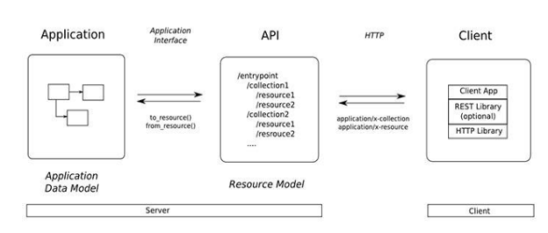

Hình 1.1. Cấu trúc REST

Versioning trong URL chứ không phải trong HTTP header

REST là một phương thức nhỏ gọn. Nên rất được ưa chuộng cho dữ liệu HTTP. Cũng vì vậy nên REST dần phổ biến trên web, và được xem là lựa chọn “số một” cho phát triển API.

Có 4 lệnh dùng để truy cập RESTful API:

* GET để truy vấn object
* POST để tạo object mới
* PUT để sửa đổi hoặc thay thế một object
* DELETE để loại bỏ một object

Mỗi phương thức trên phải được API call thông qua để gửi chỉ thị cho server phải làm gì.

Sự khác nhau giữa Web Service, WCF, WCF REST, Web API

Hiện nay trong kỷ nguyên hậu PC, smartphone và tablet lên ngôi, nhu cầu xây dựng các ứng dụng mobile trên Windows Phone, iOS, Android đồng bộ dữ liệu đến server theo mô hình điện toán đám mây đang trở nên rất hot. Nếu quyết định xây dựng phía server sử dụng .NET Framework (với phiên bản mới nhất 4.5.3) thì lập trình viên có thể tạo ra các HTTP service bằng rất nhiều công nghệ khác nhau như là: Web Service (ASMX), WCF Service, WCF REST Service,

**Web Service**:

* Đây là công nghệ cũ nhất của .NET Framework
* Nó dựa trên SOAP (Simple Object Access protocol) dữ liệu trả về dạng XML
* Chỉ hỗ trợ giao thức HTTP
* Không phải Open Source nhưng có thể sử dụng được với bất cứ client nào hỗ trợ XML
* Chỉ có thể host trên IIS

Ưu điểm:

* Code và Test đơn giản

Nhược điểm:

* Chỉ hỗ trợ giao thức SOAP để truyền nhận dữ liệu nên performance không cao
* Không thể tạo ra service dạng REST hỗ trợ định dạng dữ liệu JSON WCF (.NET 3.0 trở lên)
* Muốn sử dụng các HTTP verb khác như PUT, DELETE cần cấu hình hêm trên IIS

**Web API Service**:

Ưu điểm:

* Bổ sung hỗ trợ RESTful service với định dạng dữ liệu JSON nhẹ hơn SOAP với dữ liệu XML rất nhiều
* Cho phép cấu hình tham số WebGet qua URI sử dụng UriTemplate

Nhược điểm:

* Chưa hoàn toàn phải là RESTful service, mới chỉ hỗ trợ mặc định GET, POST
* Cấu hình khó nhớ (cố hữu của WCF)

**Web API (.NET 4 trở lên)**

* Đây là một framework mới giúp cho việc xây dựng các HTTP service rất đơn giản và nhanh chóng
* Open Source và có thể được sử dụng bởi bất kì client nào hỗ trợ XML, JSON
* Hỗ trợ đầy đủ các thành phần HTTP: URI, request/response headers, caching, versioning, content formats
* Có thể host trong ứng dụng hoặc trên IIS
* Kiến trúc lý tưởng cho các thiết bị có băng thông giới hạn như smartphone, tablet
* Định dạng dữ liệu có thể là JSON, XML hoặc một kiểu dữ liệu bất kỳ

Ưu điểm:

* Cấu hình hết sức đơn giản khi so với WCF
* Performance cao
* Hỗ trợ RESTful đầy đủ
* Hỗ trợ đầy đủ các thành phần MVC như: routing, controller, action result, filter, model binder, IoC container, dependency injection, unit test
* Open Source

Nhược điểm:

* Còn rất mới nên chưa có nhiều đánh giá về nhược điểm của Web API

**Tại sao dùng Web API**:

* Service RESTful hỗ trợ đầy đủ các thành phần HTTP: URI, request/response headers, caching, versioning, content formats
* Service cung cấp dữ liệu cho nhiều client khác nhau với băng thông giới hạn như: browser, mobile, tablet...

## 1.2. ASP.NET và mẫu kiến trúc MVC

Mẫu kiến trúc Model – View – Controller được sử dụng nhằm chi ứng dụng thành ba thành phần chính: model, view và controller. Nền tảng ASP.NET MVC giúp cho chúng ta có thể tạo được các ứng dụng web áp dụng mô hình MVC thay vì tạo ứng dụng theo mẫu ASP.NET Web Forsm. Nền tảng ASP.NET MVC có đặc điểm nổi bật là nhẹ (lighweigt), dễ kiểm thử phần giao diện (so với ứng dụng Web Forms), tích hợp các tính năng có sẵn của ASP.NET. Nền tảng ASP.NET MVC được định nghĩa trong namespace System.Web.Mvc và là một phần của name space System.Web.

MVC là một mẫu thiết kế (design pattern) chuẩn mà nhiều lập trình viên đã quen thuộc. Một số loại ứng dụng web sẽ thích hợp với kiến trúc MVC. Một số khác vẫn thích hợp với ASP.NET Web Forms và cơ chế postbacks. Đôi khi có những ứng dụng kết hợp cả hai kiến trúc trên.

Nền tảng MVC bao gồm các thành phần dưới đây:

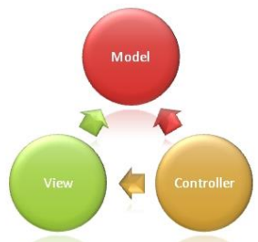

Hình 1.2. Mô hình ASP.NET MVC

Models: Các đối tượng Models là một phần của ứng dụng, các đối tượng này thiết lập logic của phần dữ liệu của ứng dụng. Thông thường, các đối tượng model lấy và lưu trạng thái của model trong CSDL. Ví dụ như, một đối tượng Product (sản phẩm) sẽ lấy dữ liệu từ CSDL, thao tác trên dữ liệu và sẽ cập nhật dữ liệu trở lại vào bảng Products ở SQL Server.

Views: Views là các thành phần dùng để hiển thị giao diện người dùng (UI). Thông thường, view được tạo dựa vào thông tin dữ liệu model. Ví dụ như, view dùng để cập nhật bảng Products sẽ hiển thị các hộp văn bản, drop-down list, và các check box dựa trên trạng thái hiện tại của một đối tượng Product.

Controllers: Controller là các thành phần dùng để quản lý tương tác người dùng, làm việc với model và chọn view để hiển thị giao diện người dùng. Trong một ứng dụng MVC, view chỉ được dùng để hiển thị thông tin, controller chịu trách nhiệm quản lý và đáp trả nội dung người dùng nhập và tương tác với người dùng. Ví dụ, controller sẽ quản lý các dữ liệu người dùng gởi lên (query-string values) và gởi các giá trị đó đến model, model sẽ lấy dữ liệu từ CSDL nhờ vào các giá trị này.

Nền tảng ASP.NET MVC mang lại những lợi ích sau:

* Dễ dàng quản lý sự phức tạp của ứng dụng bằng cách chia ứng dụng thành ba thành phần model, view, controller.
* Nó không sử dụng view state hoặc server-based form. Điều này tốt cho những lập trình viên muốn quản lý hết các khía cạnh của một ứng dụng.
* Nó sử dụng mẫu Front Controller, mẫu này giúp quản lý các requests (yêu cầu) chỉ thông qua một Controller. Nhờ đó bạn có thể thiết kế một hạ tầng quản lý định tuyến. Để có nhiều thông tin hơn, bạn nên xem phần Front Controller trên web site MSDN.
* Hỗ trợ tốt hơn cho mô hình phát triển ứng dụng hướng kiểm thử (TDD)
* Nó hỗ trợ tốt cho các ứng dụng được xây dựng bởi những đội có nhiều lập trình viên và thiết kế mà vẫn quản lý được tính năng của ứng dụng

Lợi ích của ứng dụng được xây dựng trên nền tảng Web Forms

* Nó hỗ trợ cách lập trình hướng sự kiện, quản lý trạng thái trên giao thức HTTP, tiện dụng cho việc phát triển các ứng dụng Web phục vụ kinh doanh. Các ứng dụng trên nền tảng Web Forms cung cấp hàng tá các sự kiện được hỗ trợ bởi hàng trăm các server controls.
* Sử dụng mẫu Page Controller. Xem thêm ở mục Page Controller trên MSDN
* Mô hình này sử dụng view state hoặc server-based form, nhờ đó sẽ giúp cho việc quản lý trạng thái các trang web dễ dàng.
* Nó rất phù hợp với các nhóm lập trình viên quy mô nhỏ và các thiết kế, những người muốn tận dụng các thành phần giúp xây dựng ứng dụng một cách nhanh chóng.

Nói tóm lại, áp dụng Web Forms giúp giảm bớt sự phức tạp trong xây dựng ứng dụng, bởi vì các thành phần (lớp Page, controls,...) được tích hợp chặc chẽ và thường thì giúp bạn viết ít code hơn là áp dụng theo mô hình MVC.

## 1.3. Ngôn ngữ C#, JavaScript, HTML, CSS trong xây dựng website

C#: C# là một ngôn ngữ lập trình đơn giản, được phát triển bởi đội ngũ kỹ sư của Microsoft vào năm 2000. C# là ngôn ngữ lập trình hiện đại, hướng đối tượng và được xây dựng trên nền tảng của hai ngôn ngữ mạnh nhất là C++ và Java. Trong các ứng dụng Windows truyền thống, mã nguồn chương trình được biên dịch trực tiếp thành mã thực thi của hệ điều hành. Trong các ứng dụng sử dụng .NET Framework, mã nguồn chương trình (C#, VB.NET) được biên dịch thành mã ngôn ngữ trung gian MSIL (Microsoft intermediate language). Sau đó mã này được biên dịch bởi Common Language Runtime (CLR) để trở thành mã thực thi của hệ điều hành. Hình bên dưới thể hiện quá trình chuyển đổi MSIL code thành native code. C# với sự hỗ trợ mạnh mẽ của .NET Framework giúp cho việc tạo một ứng dụng Windows Forms hay WPF (Windows Presentation Foundation), phát triển game, ứng dụng Web, ứng dụng Mobile trở nên rất dễ dàng.

HTML (Hypertext Markup Language): HTML là chữ viết tắt của cụm từ HyperText Markup Language (dịch là Ngôn ngữ đánh dấu siêu văn bản) được sử dụng để tạo một trang web, trên một website có thể sẽ chứa nhiều trang và mỗi trang được quy ra là một tài liệu HTML. Cha đẻ của HTML là Tim Berners-Lee, cũng là người khai sinh ra World Wide Web và chủ tịch của World Wide Web Consortium (W3C – tổ chức thiết lập ra các chuẩn trên môi trường Internet).

CSS (Cascading Style Sheets): CSS là từ viết tắt của Cascading Style Sheets: công dụng dùng để trang trí trang web và thường được gắn với các ngôn ngữ như HTML, PHP dùng làm nổi bật trang web và hình ảnh trang web. Trong Style Sheet này chứa những câu lệnh CSS. Mỗi câu lệnh CSS sẽ định dạng một phần nhất định của HTML, ví dụ như: font của chữ, đường viền, màu nền, căn chỉnh hình ảnh,…

JavaScript: JavaScript là một ngôn ngữ lập trình kịch bản dựa trên đối tượng được phát triển từ các ý niệm nguyên mẫu được tạo ra vào năm 1995 bởi Brendan Eich tại Netscape. Mục đích ban đầu để nâng cao khả năng tương tác của trang web với người sử dụng. JavaScript được hỗ trợ hầu như trên tất cả các trình duyệt như Firefox, Chrome,... thậm chí các trình duyệt trên thiết bị di động cũng hỗ trợ. JavaScript là một ngôn ngữ lập trình dự trên nguyên mẫu với cú pháp phát triển từ C. JavaScript có khái niệm từ khóa, do đó gần như JavaScript không được mở rộng. Cũng giống như C, JavaScript không có bộ xử lý xuất/nhập riêng. Trong khi C sử dụng thư viện xuất/nhập chuẩn, JavaScript dựa vào phần mềm ngôn ngữ được gắn vào để thực hiện xuất/nhập.

Trên trình duyệt, rất nhiều trang web sử dụng JavaScript để thiết kế trang web động và một số hiệu ứng hình ảnh thông qua DOM. JavaScript được dùng để thực hiện một số tác vụ không thể thực hiện được với chỉ HTML như kiểm tra thông tin nhập vào, tự động thay đổi hình ảnh,... Ở Việt Nam, JavaScript còn được ứng dụng để làm bộ gõ tiếng Việt giống như bộ gõ hiện đang sử dụng trên trang Wikipedia tiếng Việt. Tuy nhiên, mỗi trình duyệt áp dụng JavaScript khác nhau và không tuân theo chuẩn W3C DOM, do đó trong rất nhiều trường hợp lập trình viên phải viết nhiều phiên bản của cùng một đoạn mã nguồn để có thể hoạt động trên nhiều trình duyệt. Một số công nghệ nổi bật dòng JavaScript để tương tác với DOM bao gồm DHTML, Ajax và SPA.

## 1.4. SQL Server

SQL Server là một hệ quản trị cơ sở dữ liệu quan hệ (Relational Database Management System (RDBMS) ) sử dụng câu lệnh SQL (Transact-SQL) để trao đổi dữ liệu giữa máy Client và máy cài SQL Server. Một RDBMS bao gồm databases, database engine và các ứng dụng dùng để quản lý dữ liệu và các bộ phận khác nhau trong RDBMS.

SQL Server được tối ưu để có thể chạy trên môi trường cơ sở dữ liệu rất lớn (Very Large Database Environment) lên đến Tera-Byte và có thể phục vụ cùng lúc cho hàng ngàn user. SQL Server có thể kết hợp “ăn ý” với các server khác như Microsoft Internet Information Server (IIS), E-Commerce Server, Proxy Server....



Hình 1.3. Hệ quản trị CSDL SQL Server

Các thành cơ bản trong SQL Server

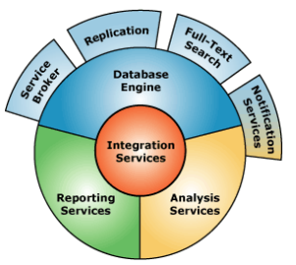

Hình 1.4. Các thành phần cơ bản trong SQL Server

SQL Server được cấu tạo bởi nhiều thành phần như Database Engine, Reporting Services, Notification Services, Integration Services, Full-Text Search Service.... Các thành phần này khi phối hợp với nhau tạo thành một giải pháp hoàn chỉnh giúp cho việc lưu trữ và phân tích dữ liệu một cách dễ dàng.

Database Engine: Đây là mộtengine có khả năng chứa dữ liệu ở các quy mô dưới dạng support và table. Ngoài ra, nó còn có khả năng tự điều chỉnh ví dụ: trả lại tài nguyên cho ệ điều hành khi một user log off và sử dụng thêm các tài nguyên của máy khi cần.

Integration Services: là tập hợp các đối tượng lập trình và các công cụ đồ họa cho việc sao chép, di chuyển và chuyển đổi dữ liệu. Khi bạn làm việc trong một công ty lớn thì dữ liệu được lưu trữ ở nhiều nơi khác nhau như được chứa trong: Oracle, SQL Server, DB2, Microsoft Access,...và bạn chắc chắn sẽ có nhu cầu di chuyển dữ liệu giữa các server này. Ngoài ra, bạn còn muốn định dạng dữ liệu trước khi lưu vào database. Chắc chắn Integration Services sẽ giúp bạn giải quyết được công việc này dễ dàng.

Analysis Services: Đây là một dịch vụ phân tích dữ liệu rất hay của Microsoft. Dữ liệu khi được lưu trữ vào trong database mà bạn không thể lấy được những thông tin bổ ích thì coi như không có ý nghĩa gì. Chính vì thế, công cụ này ra đời giúp bạn trong việc phân tích dữ liệu một cách hiệu quả và dễ dàng bằng cách dùng kỹ thuật khai thác dữ liệu – datamining và khái niệm hình khối nhiều chiều – multi dimendion cubes.

Notification Services: Dịch vụ thông báo này là nền tảng cho sự phát triển và triển khai các ứng dụng soạn và gửi thông báo. Ngoài ra, dịch vụ này còn có chức năng gửi thông báo theo dịch thời đến hàng ngàn người đăng ký sử dụng trên nhiều loại thiết bị khác nhau.

Reporting Services: là một công cụ tạo, quản lý và triển khai báo cáo bao gồm: server và client. Ngoài ra, nó còn là nền tảng cho việc phát triển và xây dựng các ứng dụng báo cáo.

Full Text Search Service: là một thành phần đặc biệt trong việc truy vấn và đánh chỉ mục dữ liệu văn bản không cấu trúc được lưu trữ trong các cơ sở dữ liệu SQL Server.

Service Broker: là một môi trường lập trình cho việc tạo ra các ứng dụng trong việc nhảy qua các Instance.

## 1.5. Entity Framework và LINQ.

ADO.NET Entity Framework là một nền tảng được sử dụng để làm việc với database thông qua cơ chế ánh xạ Object/Relational Mapping (ORM). Nhờ đó, bạn có thể truy vấn, thao tác với database gián tiếp thông qua các đối tượng lập trình.

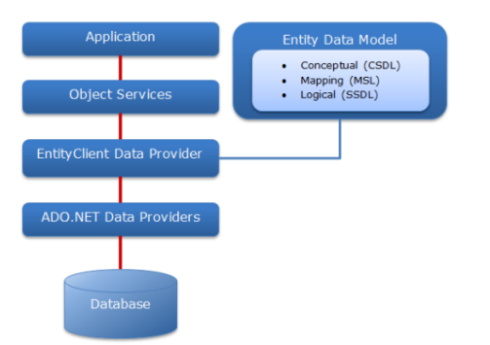

Hình 1.5. Kiến trúc của Entity Framework

Kiến trúc của Entity Framework được minh họa như sau:

* Object Services: Đây là các class tự động sinh ra tương ứng với mô hình dữ liệu. Các class này bao gồm:
* ObjectContext đại diện cho một database. ObjectContext có chức năng quản lý các kết nối, định nghĩa mô hình dữ liệu với metadata và thao tác với database. Lớp này cũng có thể thêm vào các phương thức đại diện cho các stored procedure trong database.
* ObjectSet<TEntity> là một một tập hợp các entity. Mỗi đối tượng này tương ứng với một table. Có thể lấy được các đối tượng này thông qua các property tương ứng của ObjectContext.
* EntityObject, ComplexObject là các lớp tương ứng cho một dòng dữ liệu của table trong database. Khác biệt chính giữa hai loại này là ComplexObject không chứa primary key.
* EntityCollection<TEntity> và EntityReference<TEntity>: là các đối tượng thể hiện mối quan hệ (relationship) giữa hai entity class. Mỗi đối tượng này có thể được truy xuất thông qua các property của entity class.

Entity Framework Code First được giới thiệu từ Entity Framework 4.1. Code First chủ yếu là hữu ích trong Domain Driven Design (DDD). Trong cách tiếp cận Code First, bạn có thể tập trung vào việc thiết kế Domain và bắt đầu tạo ra các lớp theo yêu cầu của Domain của bạn chứ không phải thiết kế cơ sở dữ liệu trước rồi sau đó tạo ra các lớp phù hợp với thiết kế cơ sở dữ liệu đó. Code First API sẽ tạo ra cơ sở dữ liệu dựa trên các lớp thực thể và lớp cấu hình của bạn.

Vì vậy, đầu tiên bạn bắt đầu viết các lớp thay vì tập trung vào thiết kế cơ sở dữ liệu, sau đó khi bạn chạy ứng dụng, Code First API sẽ tạo ra cơ sở dữ liệu mới hoặc ánh xạ các lớp của bạn vào cơ sở dữ liệu đã tồn tại trước khi chạy ứng dụng của bạn.

Vì vậy, các công việc cơ bản sẽ là: Viết các lớp → Nhấn F5 để chạy ứng dụng → Code First API tạo ra cơ sở dữ liệu mới hoặc ánh xạ các lớp với cơ sở dữ liệu đã tồn tại → Thêm dữ liệu mặc định vào cơ sở dữ liệu hoặc kiểm tra dữ liệu trong cơ sở dữ liệu → Cuối cùng khởi chạy ứng dụng.

Hình dưới đây thể hiện luồng khởi tạo database dựa trên đối số truyền vào phương thức khởi tạo của lớp context kế thừa từ lớp DbContext:

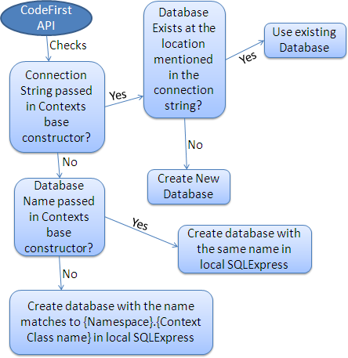

Hình 1.6. Luồng khởi tạo database

Có thể truyền các đối số vào phương thức khởi tạo của lớp context như sau:

Không có đối số truyền vào: Nếu bạn không truyền đối số cho phương thức khởi tạo thì Code First API sẽ tạo database của bạn trong SQLEXPRESS với tên được đặt theo quy tắc sau {Namespace}.{Tên_lớp_Context}. Ví dụ: database sẽ có tên là SchoolDataLayer.Context nếu chúng ta định nghĩa lớp Context như sau:

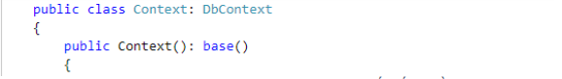

Hình 1.7. Định nghĩa lớp Context không có đối số truyền vào

Truyền vào tên của database: Nếu bạn truyền tên của database vào đối số của phương thức khởi tạo, Code First API sẽ tạo database có tên như vậy trong SQLEXPRESS. Ví dụ: lớp Context dưới đây sẽ tạo database tên là "SchoolDB-CodeFirst" trong SQLEXPRESS.

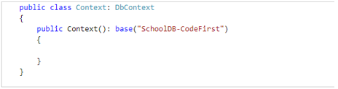

Hình 1.8. Định nghĩa lớp Context truyền vào tên của database

# CHƯƠNG 2. THỰC HIỆN HÓA NGHIÊN CỨU

## 2.1. Mô tả bài toán

### 2.1.1. Biểu đồ ngữ cảnh

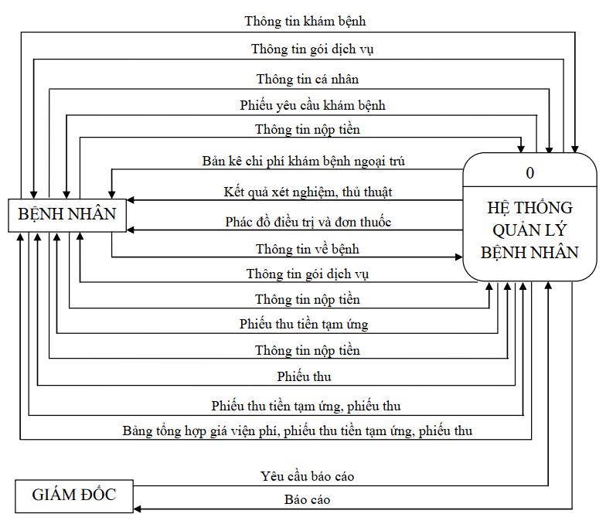

Hình 2.1. Biểu đồ ngữ cảnh của hệ thống

### 2.1.2. Mô tả hoạt động

Bệnh nhân:

* Bệnh nhân gửi thông tin cần khám bệnh đến hệ thống.
* Hệ thống gửi thông tin về gói dịch vụ cho bệnh nhân.
* Bệnh nhân gửi thông tin cá nhân đến hệ thống
* Hệ thống gửi phiếu yêu cầu khám bệnh đến bệnh nhân
* Bệnh nhân gửi thông tin nộp tiền đến hệ thống.
* Hệ thống gửi bản kê chi phí khám bệnh ngoại trú đến bệnh nhân.
* Hệ thống gửi kết quả xét nghiệm, thủ thuật đến bệnh nhân.
* Hệ thống gửi phác đồ điều trị và đơn thuốc đến bệnh nhân.
* Bệnh nhân gửi thông tin về bệnh cần chữa đến hệ thống.
* Hệ thống gửi thông tin về gói dịch vụ đến bệnh nhân.
* Bệnh nhân gửi thông tin nộp tiền đến hệ thống.
* Hệ thống gửi phiếu thu tiền tạm ứng đến bệnh nhân.
* Bệnh nhân gửi thông tin nộp tiền đến hệ thống.
* Hệ thống gửi phiếu thu đến bệnh nhân.
* Bệnh nhân gửi phiếu thu tiền tạm ứng và phiếu thu đến hệ thống để hệ thống kiểm tra.
* Hệ thống gửi bảng tổng hợp giá viện phí, trả lại phiếu thu tiền tạm ứng và phiếu thu cho bệnh nhân.

Giám đốc:

* Giám đốc yêu cầu hệ thống gửi báo cáo định kỳ.
* Hệ thống gửi báo cáo theo yêu cầu cho Giám đốc.

## 2.2. Yêu cầu

### 2.2.1. Các chức năng chi tiết

Bảng 1. Các chức năng chi tiết

|  |  |  |
| --- | --- | --- |
| **Các chức năng chi tiết** | **Nhóm lần 1** | **Nhóm lần 2** |
| 1. Cung cấp thông tin gói dịch vụ | Khám bệnh | Hệ thống quản lý bệnh nhân hệ thống hỗ trợ đặt lịch khám |
| 2. Lập phiếu yêu cầu khám bệnh |
| 3. Lập bản kê chi phí khám bệnh ngoại trú |
| 4. Lập kết quả xét nghiệm, thủ thuật |
| 5. Lập phác đồ điều trị và đơn thuốc |
| 6. Cung cấp thông tin gói dịch vụ | Chữa bệnh |
| 7. Lập phiếu thu tiền tạm ứng |
| 8. Lập phiếu thu |
| 9. Kiểm tra phiếu thu tiền tạm ứng, phiếu thu |
| 10. Lập bảng tổng hợp giá viện phí |
| 11. Lập báo cáo khám bệnh | Báo cáo |
| 12. Lập báo cáo chữa bệnh |

### 2.2.2. Sơ đồ phân rã chức năng

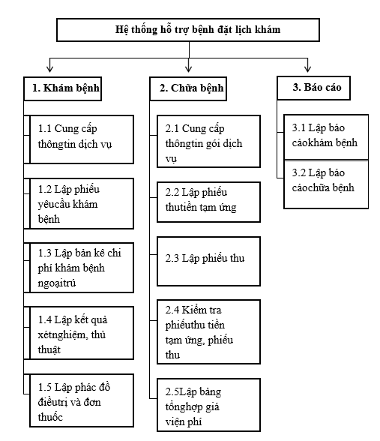

Hình 2.2 Sơ đồ phân rã chức năng nghiệp vụ của hệ thống

Mô tả chi tiết chức năng:

Cung cấp thông tin dịch vụ: Khi bệnh nhân có nhu cầu đến khám bệnh tại Bệnh viện, bệnh nhân đến gặp nhân viên phòng Tiếp đón bệnh nhân để cung cấp thông tin cần khám bệnh cho nhân viên. Nhân viên sẽ cung cấp mọi thông tin về dịch vụ, gói dịch vụphù hợp nhấtcho bệnh nhân.

Lập phiếu yêu cầu khám bệnh: Khi bệnh nhân lựa chọn được dịch vụ khám bệnh, bệnh nhân đến phòng khám phù hợp gặp bác sỹ tại phòng khám đó, bệnh nhân cung cấp thông tin cá nhân của mình cho bác sỹ đó để bác sỹ đó lập phiếu yêu cầu khám bệnh.

Lập bản kê chi phí khám bệnh ngoại trú: Bác sỹ sẽ yêu cầu bệnh nhân làm 1 số xét nghiệm và thủ thuật khác, thì khi đó theo yêu cầu của bác sỹ, bệnh nhân ra phòng Kế toán đóng tiền sử dụng dịch vụ xét nghiệm và thủ thuật ấy. Nhân viên kế toán sẽ lập bản kê chi phí khám bệnh ngoại trú. Bệnh nhân nộp tiền và nhận bản kê rồi đến phòng khám để xét nghiệm.

Lập kết quả xét nghiệm, thủ thuật: Bác sỹ tại phòng khám đó sẽ tiến hành khám cho bệnh nhân và lập kết quả xét nghiệm, thủ thuật đưa cho bệnh nhận.

Lập phác đồ điều trị và đơn thuốc:Khi khám xong có kết quả thì bác sỹ sẽ lập phác đồ điều trị và đơn thuốc cho bệnh nhân để bệnh nhân điều trị.

Cung cấp thông tin gói dịch vụ: Bệnh nhân sau khi khám bệnh có nhu cầu chữa bệnh đến Bệnh viện gặp nhân viên phòng Tiếp đón bệnh nhân. Bệnh nhân cung cấp thông tin về bệnh cần chữa cho nhân viên Tiếp đón bệnh nhân. Nhân viên sẽ cung cấp mọi thông tin về dịch vụ, gói dịch vụ phù hợp nhất cho bệnh nhân.

Lập phiếu thu tiền tạm ứng: Khi chọn xong, bệnh nhân đến phòng Kế toán để nộp tiền tạm ứng cho dịch vụ đã chọn. Nhân viên kế toán sẽ lập phiếu thu tiền tạm ứng cho dịch vụ mà bệnh nhân đã chọn.

Lập phiếu thu: Trong quá trình điều trị mà phát sinh thêm thì bệnh nhân phải đóng thêm tiền phụ thu tại phòng Kế toán. Nhân viên kế toán sẽ lập phiếu thu đưa cho bệnh nhân.

Kiểm tra phiếu thu tiền tạm ứng, phiếu thu: Khi kết thúc gói dịch vụ, bệnh nhân thanh toán với phòng Kế toán, bệnh nhân trình các phiếu thu tiền tạm ứng, phiếu thu đã thanh toán trước ra. Nhân viên kế toán kiểm tra các phiếu thu tiền tạm ứng và phiếu thu, tính toán để thanh toán tiền với bệnh nhân, tính cả tiền bảo hiểm nếu có.

Lập bảng tổng hợp giá viện phí: Thanh toán xong, nhân viên kế toán lập bảng tổng hợp giá viện phí và trả lại các giấy tờ đi kèm cho bệnh nhân như phiếu thu tiền tạm ứng, phiếu thu, bảo hiểm, chứng minh thư.

Lập báo cáo khám bệnh: Nhân viên kế toán sẽ lập báo cáo về tình hình khám bệnh tại Bệnh viện.

Lập báo cáo chữa bệnh: Nhân viên kế toán sẽ lập báo cáo về tình hình khám bệnh tại Bệnh viện.

### 2.2.3. Danh sách các hồ sơ dữ liệu sử dụng.

* Bảng giá dịch vụ
* Phiếu yêu cầu khám bệnh
* Bản kê chi phí khám bệnh ngoại trú
* Kết quả xét nghiệm, thủ thuật
* Phác đồ điều trị và đơn thuốc
* Phiếu thu tiền tạm ứng
* Phiếu thu
* Bảng tổng hợp giá viện phí
* Báo cáo

## 2.3. Mô hình Cơ sở dữ liệu

### 2.3.1.Cơ sở dữ liệu và các mối quan hệ

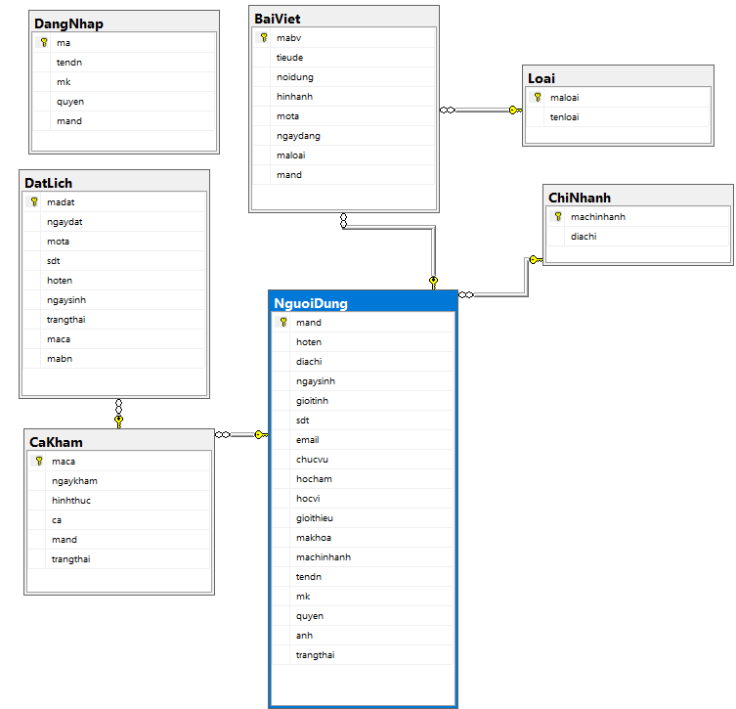

Hình 2.3 Cơ sở dữ liệu và các mối quan hệ p1

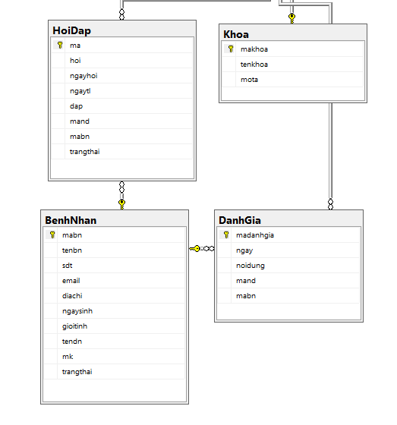

Hình 2.4 Cơ sở dữ liệu và các mối quan hệ p2

### 2.3.2.Mô tả chi tiết từng bảng trong cơ sở dữ liệu

Bảng 2. Bảng BaiViet

|  |  |  |  |  |
| --- | --- | --- | --- | --- |
| **STT** | **Tên trường** | **Kiểu dữ liệu** | **Kích cỡ** | **Ghi chú** |
| 1 | mabv | int |  | Mã bài viết, khóa  chính |
| 2 | tieude | nvarchar | (MAX) |  |
| 3 | noidung | nchar | (MAX) |  |
| 4 | hinhanh | nvarchar | 100 |  |
| 5 | mota | nvarchar | (MAX) |  |
| 6 | ngaydang | date |  |  |
| 7 | maloai | int |  |  |
| 8 | mand | int |  |  |

Bảng 3. Bảng BenhNhan

|  |  |  |  |  |
| --- | --- | --- | --- | --- |
| STT | Tên trường | Kiểu dữ liệu | Kích cỡ | Ghi chú |
| 1 | mabn | int |  | Mã bệnh nhân, khóa  chính |
| 2 | tenbn | nvarchar | 50 |  |
| 3 | sdt | char | 10 |  |
| 4 | Email | char | 30 |  |
| 5 | Diachi | nvarchar | 50 |  |
| 6 | Ngaysinh | date |  |  |
| 7 | Gioitinh | nvarchar | 5 |  |
| 8 | tendn | Varchar | 50 |  |
| 9 | mk | Char | 50 |  |
| 10 | trangthai | Int |  |  |

Bảng 4. Bảng CaKham

|  |  |  |  |  |
| --- | --- | --- | --- | --- |
| STT | Tên trường | Kiểu dữ liệu | Kích cỡ | Ghi chú |
| 1 | maca | int |  | Mã ca, khóa  chính |
| 2 | Ngaykham | date |  |  |
| 3 | Hinhthuc | Nvarchar | 30 |  |
| 4 | Ca | Char | 100 |  |
| 5 | Mand | Int |  |  |
| 6 | trangthai | Int |  |  |

Bảng 5. Bảng ChiNhanh

|  |  |  |  |  |
| --- | --- | --- | --- | --- |
| STT | Tên trường | Kiểu dữ liệu | Kích cỡ | Ghi chú |
| 1 | Machinhanh | int |  | Mã chi nhánh, khóa  chính |
| 2 | Diachi | Nvarchar | 50 |  |

Bảng 6. Bảng DangNhap

|  |  |  |  |  |
| --- | --- | --- | --- | --- |
| STT | Tên trường | Kiểu dữ liệu | Kích cỡ | Ghi chú |
| 1 | ma | int |  | Khóa chính |
| 2 | Tendn | char | 30 |  |
| 3 | mk | char | 30 |  |
| 4 | quyen | int |  |  |
| 5 | Mand | int |  |  |

## 2.4. Mô hình Data Flow Diagram

### 2.4.1. Data Flow Diagram mức 0

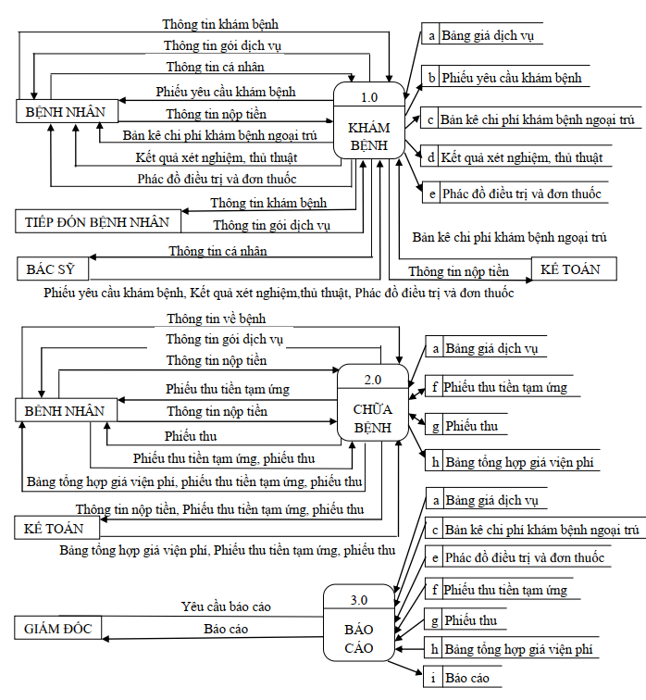

Hình 2.5. Data Flow Diagram mức 0 của hệ thống

### 2.4.2. Data Flow Diagram mức 1

Sơ đồ luồng dữ liệu mức 1 tiến trình: Khám bệnh

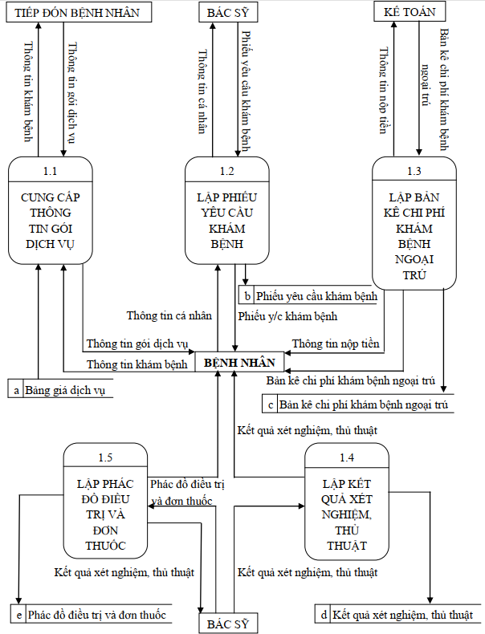

Hình 2.6. Data Flow Diagram mức 1 của tiến trình khám bệnh

Sơ đồ luồng dữ liệu mức 1 tiến trình: Chữa bệnh

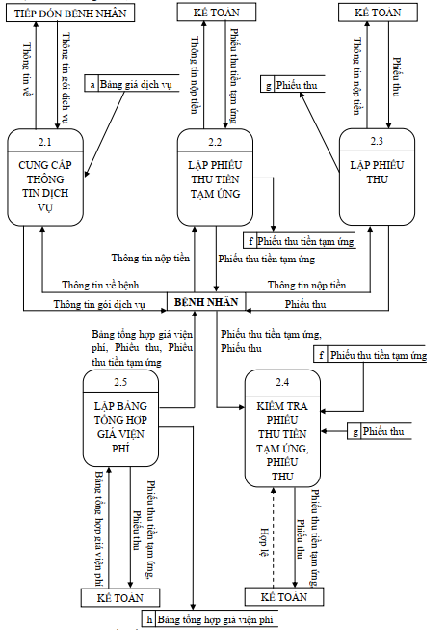

Hình 2.7. Sơ đồ luồng dữ liệu mức 1 của tiến trình chữa bệnh

Sơ đồ luồng dữ liệu mức 1 tiến trình: Báo cáo

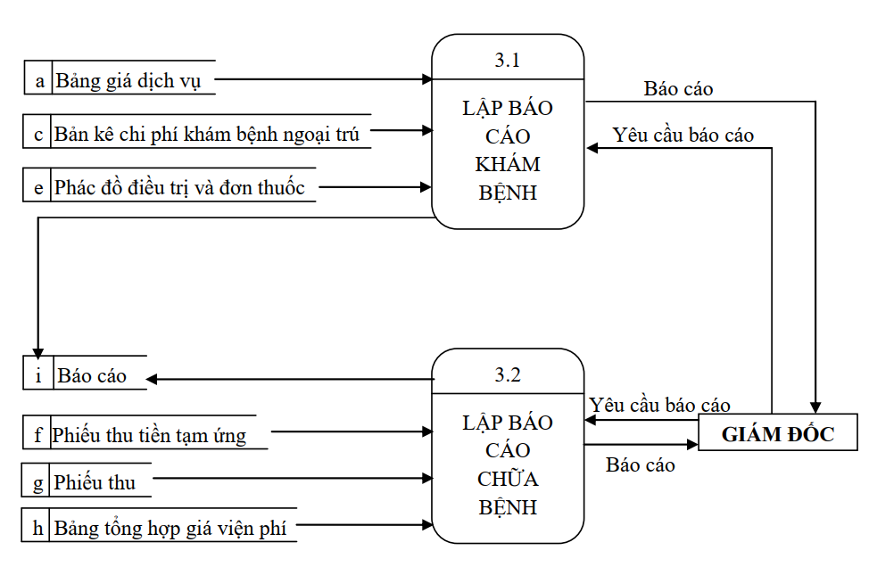

Hình 2.8. Sơ đồ luồng dữ liệu mức 1 của tiến trình báo cáo

# CHƯƠNG 3. KẾT QUẢ THỰC NGHIỆM

## 3.1. Chức năng Người dùng

### 3.1.1. Chức năng Đăng ký

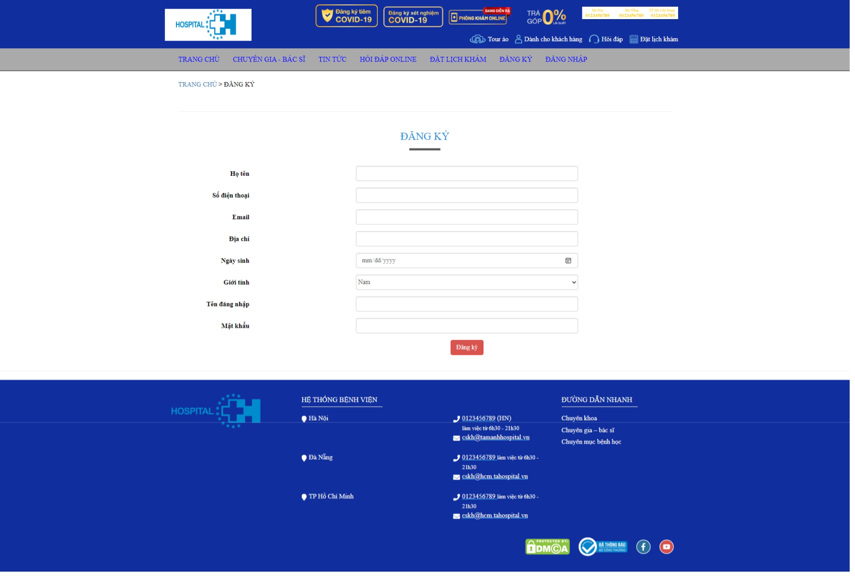

Hình 3.1. Chức năng Đăng ký

Để đăng ký tài khoản, người dùng cần nhập các thông tin sau:

* Họ tên.
* Số điện thoại.
* Email.
* Địa chỉ.
* Ngày sinh.
* Giới tính.
* Tên đăng nhập.
* Mật khẩu.

### 3.1.2. Chức năng Đăng nhập

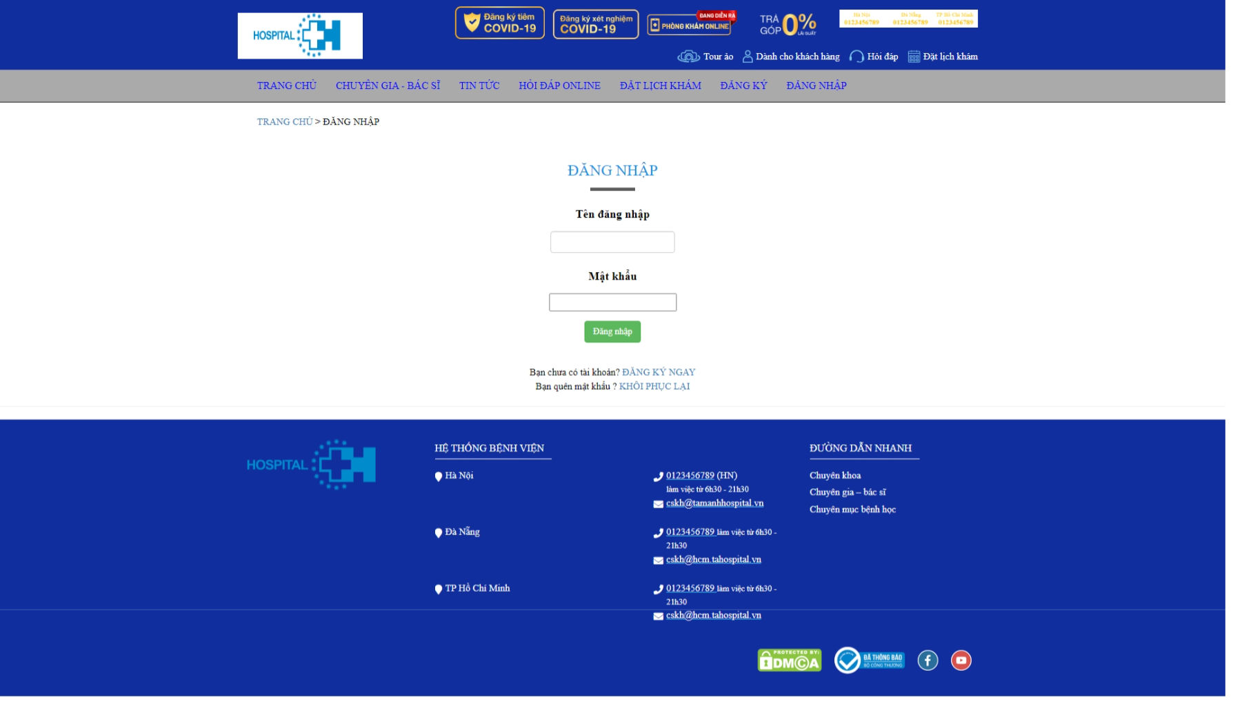

Hình 3.2. Chức năng Đăng nhập

Chức năng đăng nhập yêu cầu người dùng nhập Tên đăng nhập và Mật khẩu để xác nhận thông tin người dùng. Nếu đúng thông tin, hệ thống sẽ thông báo đăng nhập thành công và vào trang chủ.

## 3.2. Chức năng Khám bệnh

### 3.2.1. Chức năng Cung cấp thông tin gói dịch vụ

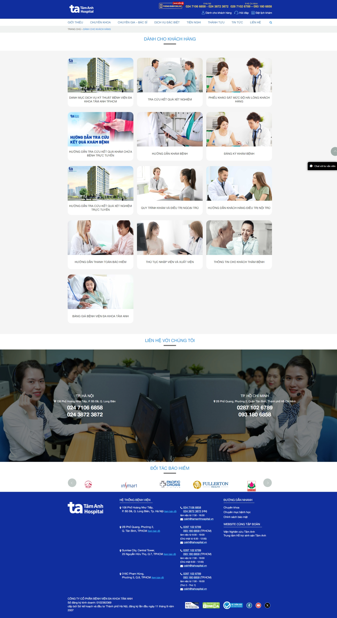

Hình 3.3. Chức năng Cung cấp thông tin gói dịch vụ.

Người dùng truy cập vào trang Cung cấp thông tin gói dịch vụ sẽ được xem tất cả các dịch vụ hiện đang có tại bệnh viện.

### 3.2.2. Chức năng Lập phiếu yêu cầu khám bệnh

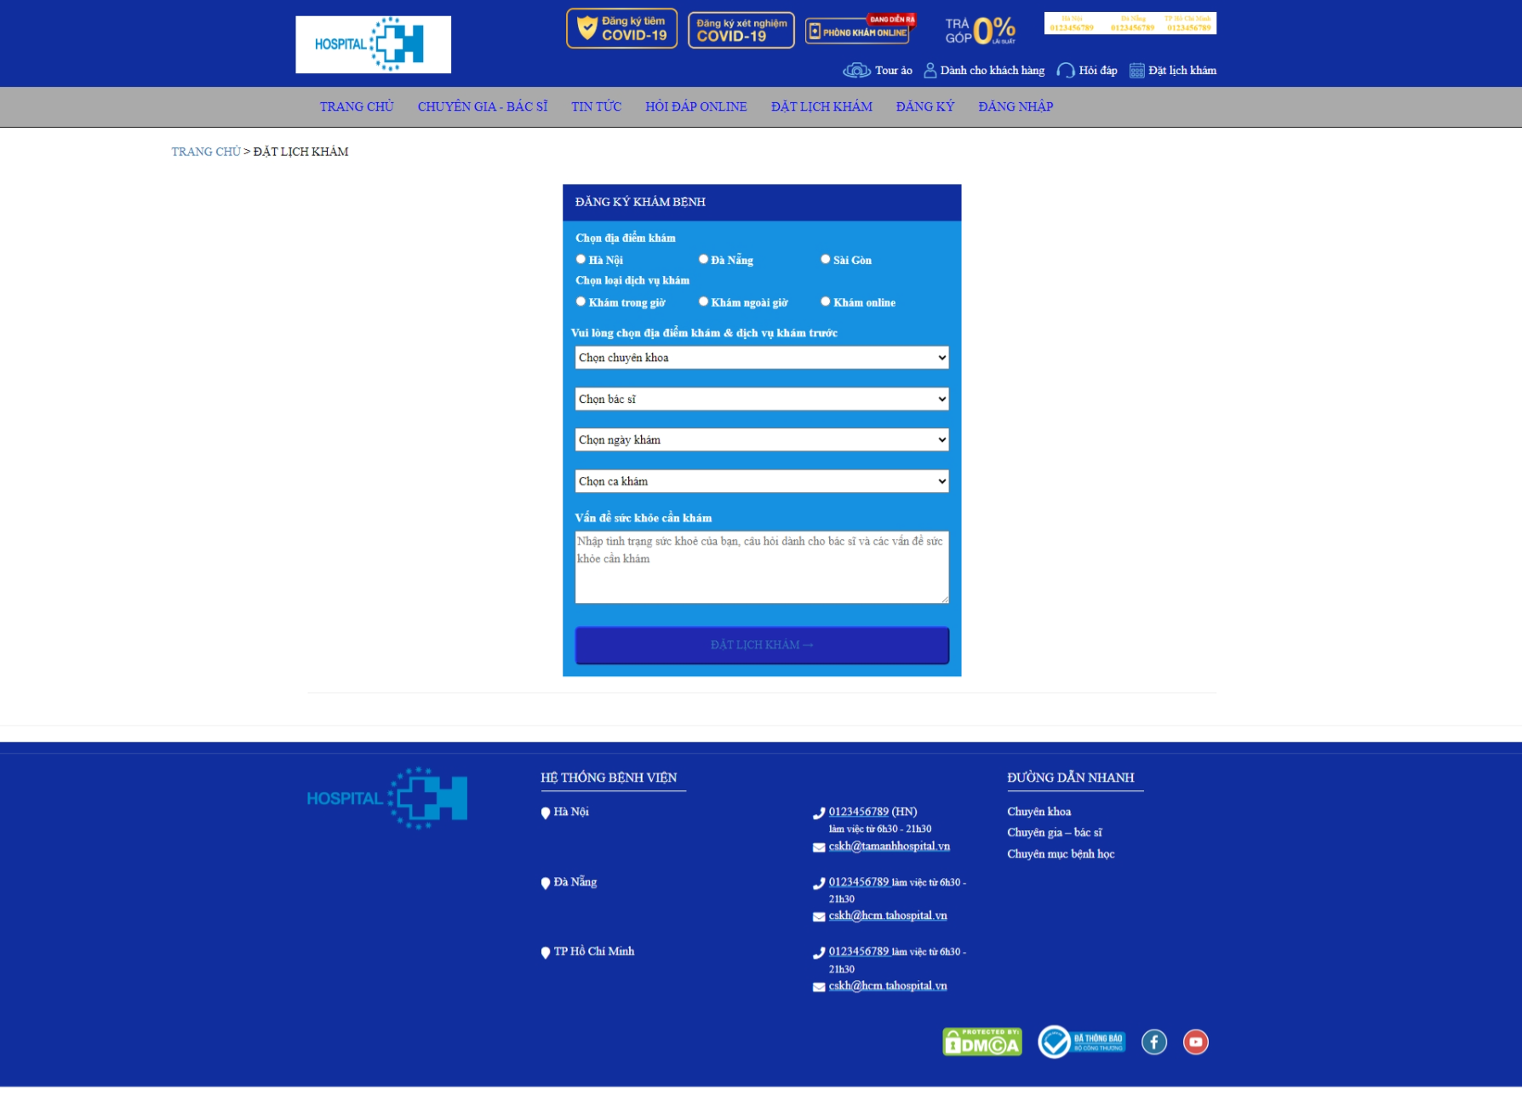

Hình 3.4. Chức năng Lập phiếu yêu cầu khám bệnh.

Người dùng Đặt lịch khám với các thông tin sau:

* Địa điểm.
* Dịch vụ khám.
* Chuyên khoa.
* Bác sĩ.
* Ngày khám.
* Ca khám.
* Vấn đề sức khỏe.

### 3.2.3. Chức năng Tìm bác sĩ

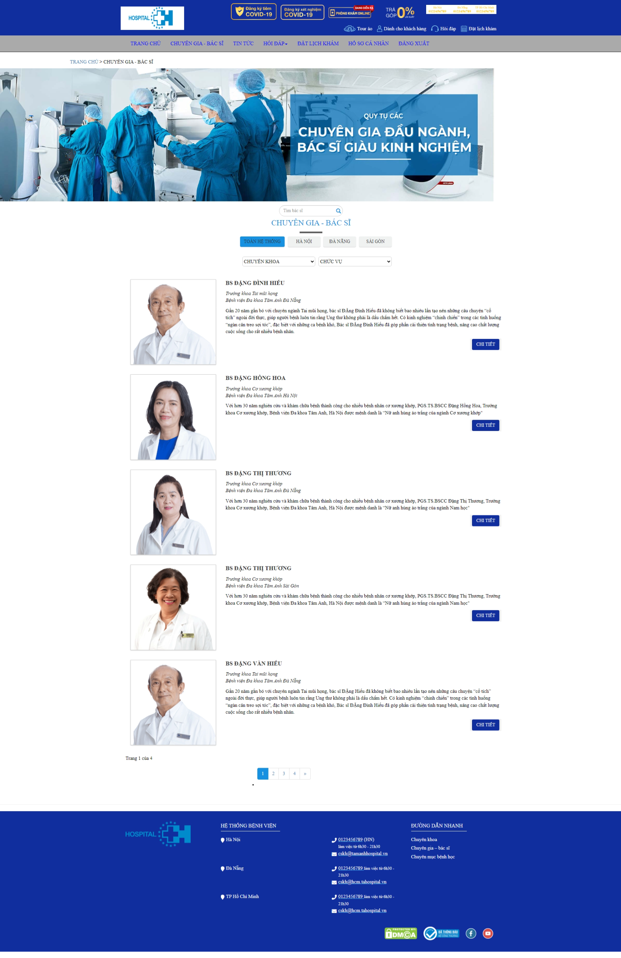

Hình 3.5. Chức năng Tìm bác sĩ

Người dùng có thể truy cập vào trang tìm bác sĩ để xem thông tin các bác sĩ và chọn ra bác sĩ tin tưởng nhất và đặt lịch khám.

### 3.2.4. Chức năng Hồ sơ bệnh án cá nhân

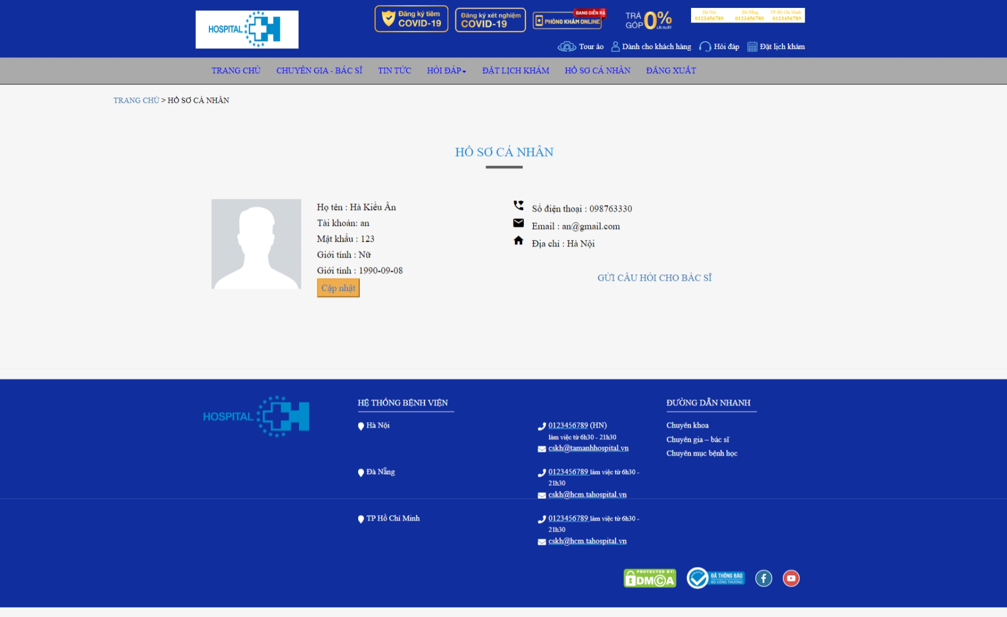

Hình 3.6. Chức năng Hồ sơ bệnh án cá nhân

Hồ sơ bệnh nhân là những thông tin mà người dùng nhập khi đăng ký.

### 3.2.5. Chức năng Hỏi đáp

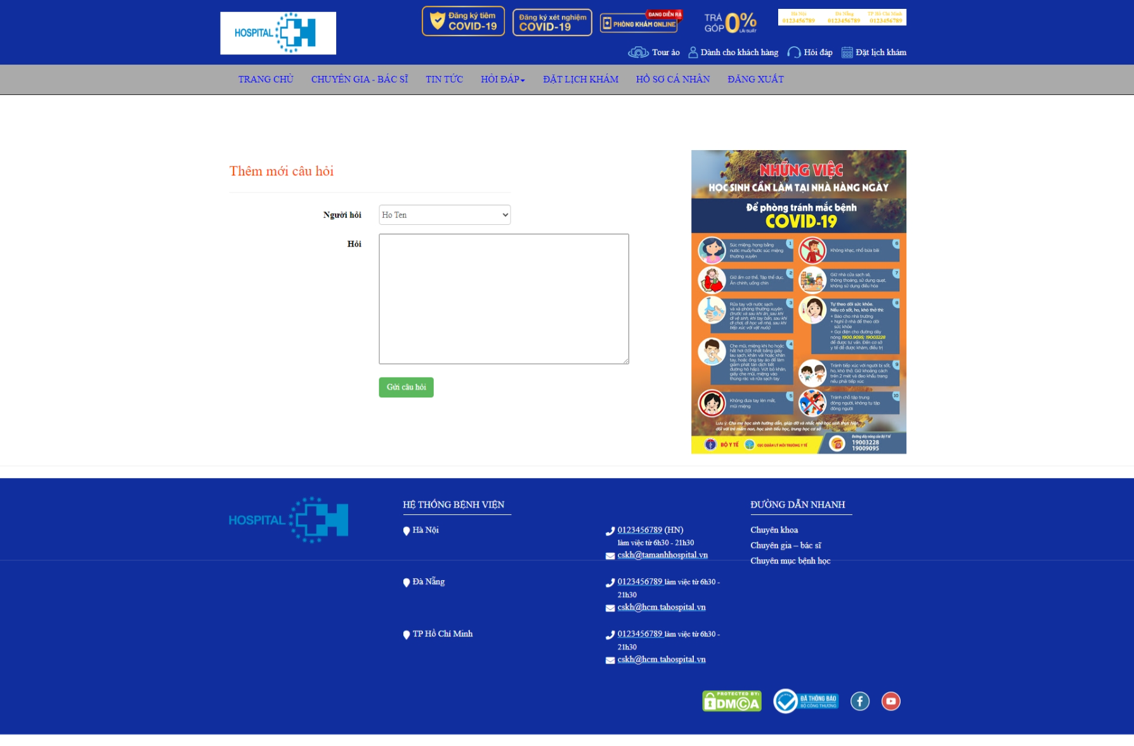

Hình 3.7. Chức năng hỏi đáp

Nếu người dùng có câu hỏi cho bác sĩ hoặc nhân viên y tế của bệnh viện, người dùng sẽ vào mục hỏi đáp, chọn Người hỏi và để lại nội dung câu hỏi.

## 3.3. Chức năng Quản lý

### 3.3.1. Chức năng Quản lý Bệnh án

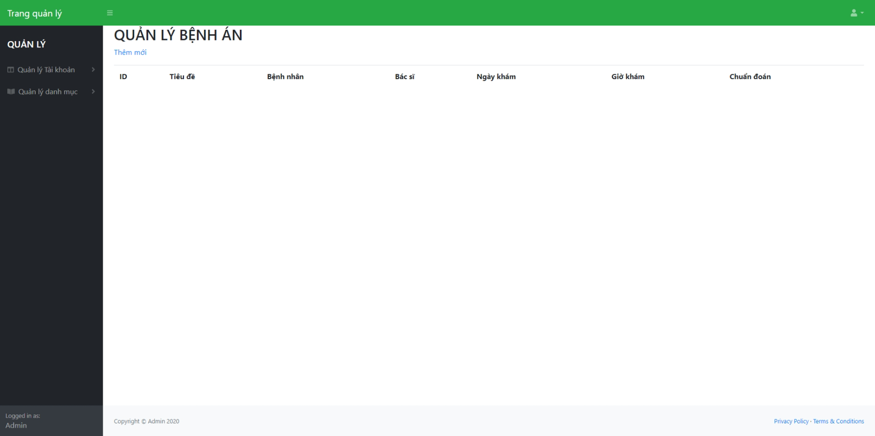

Hình 3.8. Chức năng Quản lý Bệnh án

Tất cả bệnh án được tiếp nhận sẽ được hiển thị ở đây giúp bệnh viện dễ dàng quản lý.

### 3.3.2. Chức năng Quản lý Bác sĩ

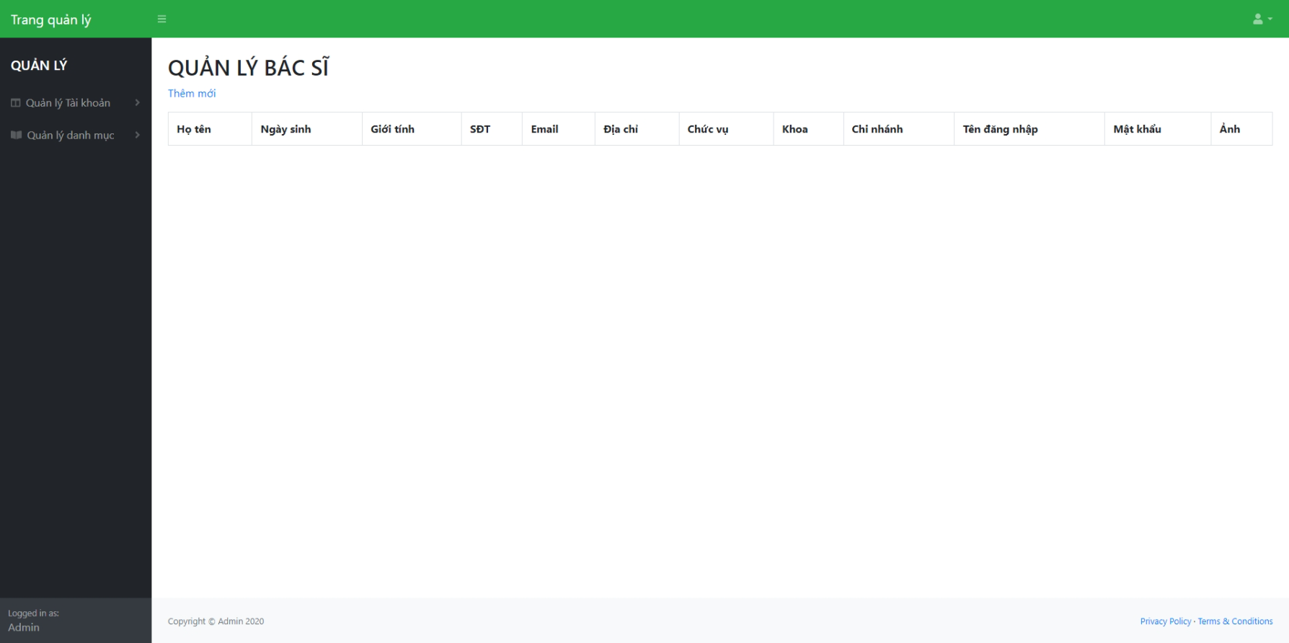

Hình 3.9. Chức năng quản lý Bác sĩ

Toàn bộ thông tin bác sĩ sẽ được quản lý ở đây, giúp bệnh viện dễ dàng nắm được tình trạng bác sĩ đang làm việc.

### 3.3.3. Chức năng Quản lý Hỏi đáp

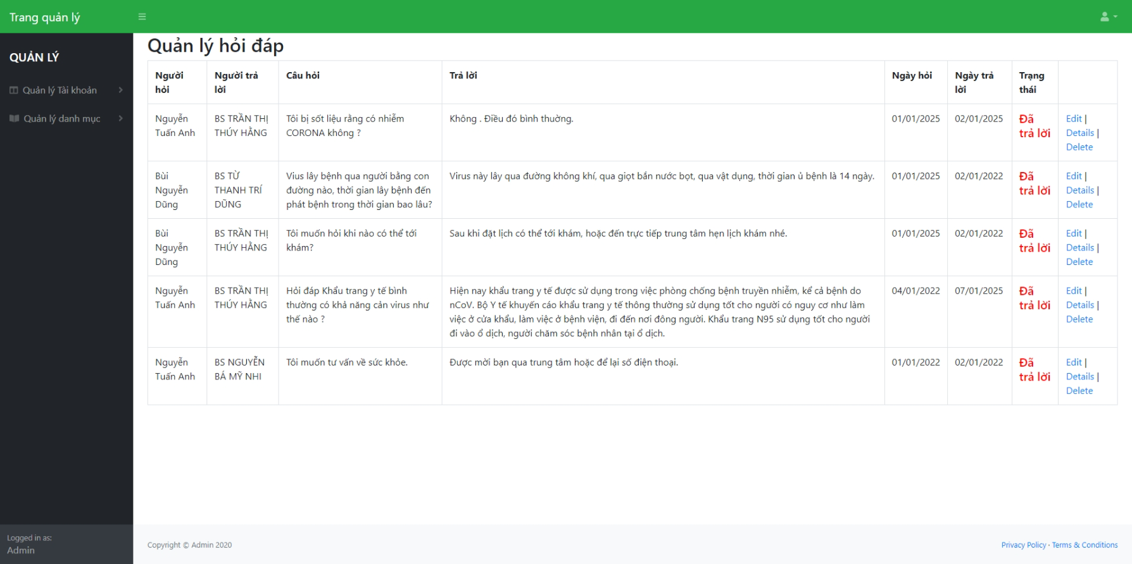

Hình 3.10. Chức năng Quản lý Hỏi Đáp

Các câu hỏi của bệnh nhân sẽ ở đây, quản trị viên sẽ xem và thực hiện trả lời các câu hỏi mà bệnh nhân đưa ra.

### 3.3.4. Chức năng Quản lý lịch khám

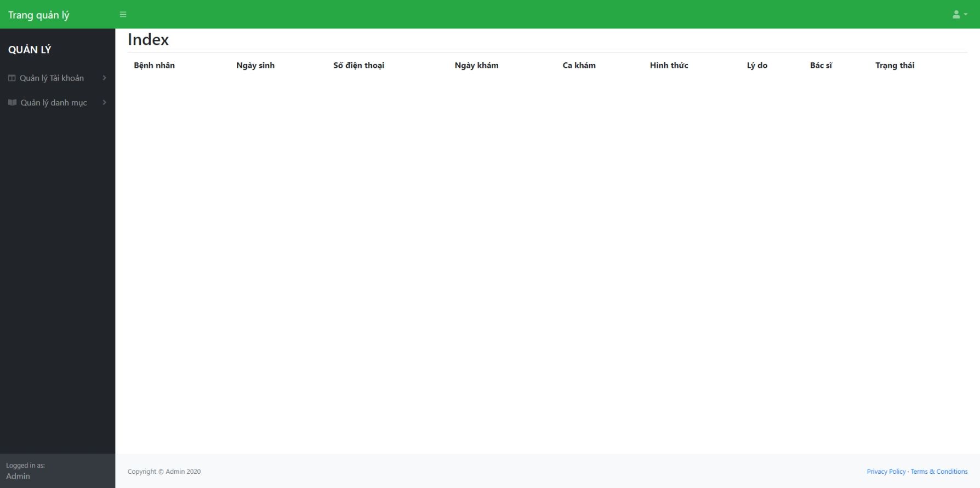

Hình 3.11. Chức năng Quản lý lịch khám

Tất cả lịch khám được đặt sẽ hiển thị ở đây giúp bác sĩ dễ dàng sắp xếp ca khám của mình.

# CHƯƠNG 4. KẾT LUẬN VÀ HƯỚNG PHÁT TRIỂN

## 4.1 Ưu điểm

Hệ thống giúp tự động hóa các quy trình khám chữa bệnh, từ khâu tiếp nhận bệnh nhân đến thanh toán viện phí và báo cáo, giúp giảm thiểu sai sót và tiết kiệm thời gian.

Việc giảm thiểu công việc thủ công giúp tiết kiệm thời gian cho bệnh viện, giảm tải cho nhân viên và giúp bệnh nhân nhanh chóng nhận được dịch vụ.

Hệ thống giúp quản lý hồ sơ bệnh nhân một cách dễ dàng và nhanh chóng, bác sĩ có thể tra cứu thông tin bệnh án mọi lúc, mọi nơi, giúp cải thiện chất lượng chăm sóc sức khỏe.

Các phiếu thu tiền tạm ứng, phiếu thu đều được ghi nhận chính xác và dễ dàng theo dõi, tránh thất thoát tài chính và cải thiện quản lý tài chính.

Việc tạo báo cáo khám chữa bệnh giúp ban lãnh đạo bệnh viện đưa ra các quyết định kịp thời và chính xác hơn, góp phần nâng cao hiệu quả quản lý.

Bệnh nhân sẽ không phải chờ đợi lâu khi thực hiện các thủ tục như thanh toán viện phí, nhận kết quả xét nghiệm, giúp họ cảm thấy hài lòng hơn.

## 4.2 Nhược điểm

Việc phát triển và triển khai hệ thống có thể yêu cầu chi phí đầu tư lớn cho phần mềm, phần cứng, và đào tạo nhân viên.

Nhân viên bệnh viện cần được đào tạo để sử dụng hệ thống, điều này có thể gặp khó khăn nếu đội ngũ không quen thuộc với công nghệ.

Nếu hệ thống gặp sự cố về phần mềm hoặc phần cứng, sẽ có thể ảnh hưởng đến toàn bộ quy trình làm việc của bệnh viện, dẫn đến gián đoạn dịch vụ.

Hệ thống cần được bảo mật chặt chẽ, nếu không sẽ có nguy cơ rò rỉ hoặc mất mát dữ liệu nhạy cảm của bệnh nhân.

Việc chuyển từ hệ thống thủ công sang hệ thống tự động sẽ gặp khó khăn trong giai đoạn đầu, khi mọi người còn chưa quen với quy trình mới.

## 4.3 Hướng phát triển

Sử dụng trí tuệ nhân tạo để phân tích dữ liệu bệnh nhân, giúp các bác sĩ đưa ra quyết định chẩn đoán chính xác hơn và cải thiện quy trình điều trị.

Hệ thống có thể được kết nối với các hệ thống quản lý y tế quốc gia hoặc các bệnh viện khác để chia sẻ dữ liệu và thông tin bệnh nhân một cách an toàn, hỗ trợ việc theo dõi bệnh nhân trong toàn bộ hệ thống y tế.

Phát triển các ứng dụng di động cho bệnh nhân để họ có thể theo dõi tình trạng sức khỏe, đăng ký khám bệnh, nhận kết quả xét nghiệm và thanh toán viện phí trực tuyến.

Tích hợp các công cụ phân tích mạnh mẽ để giúp bệnh viện phân tích dữ liệu bệnh nhân, từ đó đưa ra các chiến lược cải thiện chất lượng dịch vụ và tối ưu hóa hoạt động.

Phát triển thêm các quy trình tự động hóa, như tự động nhắc nhở bệnh nhân lịch hẹn khám bệnh, tự động thông báo bác sĩ về tình trạng bệnh nhân, và tự động cập nhật hồ sơ bệnh án khi có thay đổi.

Tích hợp hệ thống với các công ty bảo hiểm y tế, giúp việc thanh toán viện phí diễn ra nhanh chóng và chính xác, đồng thời giảm thiểu sai sót trong việc bảo hiểm chi trả.

**TÀI LIỆU THAM KHẢO**

[1] ASP.NET Core, Microsoft, <https://dotnet.microsoft.com/en-us/apps/aspnet>, 25/02/2025.

[2] ASP.NET MVC, Microsoft, <https://dotnet.microsoft.com/en-us/apps/aspnet/mvc>, 25/02/2025.